Защита СРД 2 «Выбор источников финансирования и его влияние на эффективность проекта»
- Тема диссертации
- Цель
- Объект исследования
- Предмет исследования – проект
- Роль проекта в развитии экономики, отрасли, региона, компании
- Обоснование выбора источника проекта и расчет всех показателей по 5 методам, проведение сравнения

- 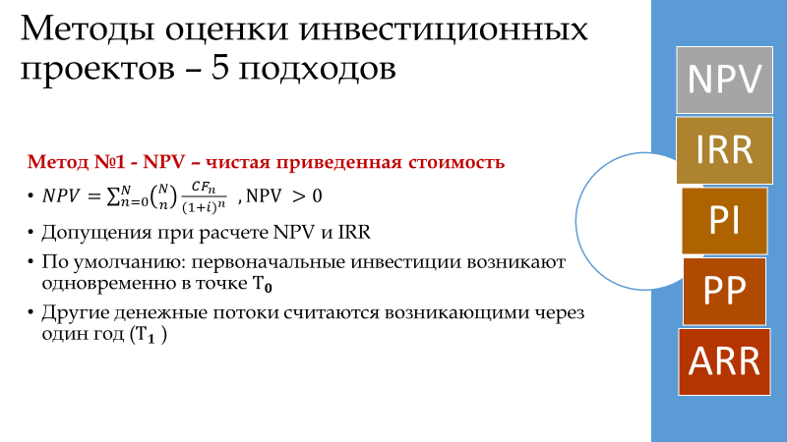
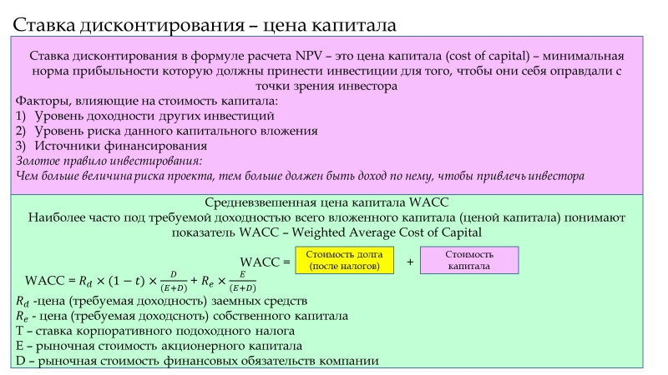
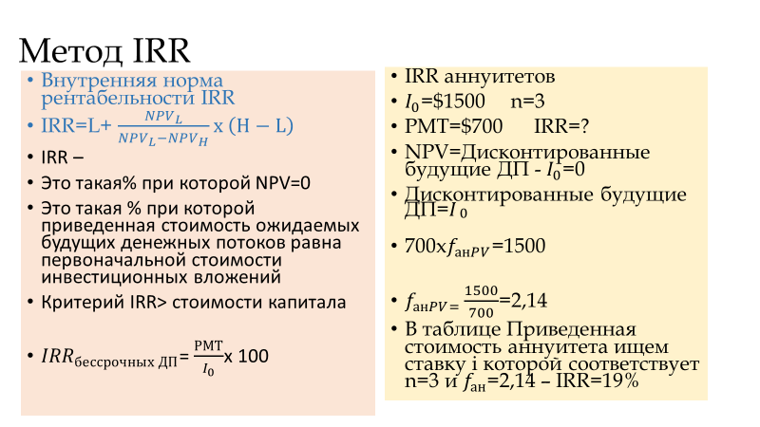
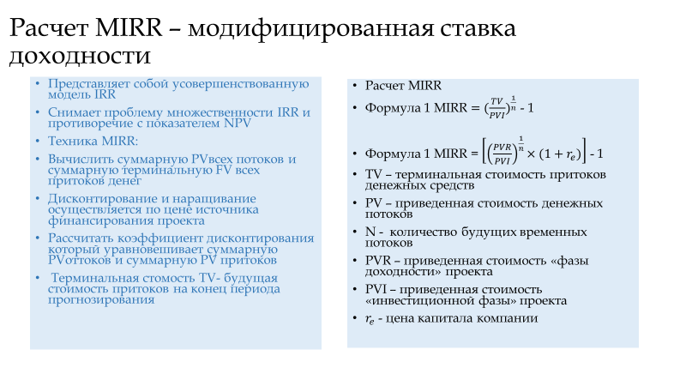
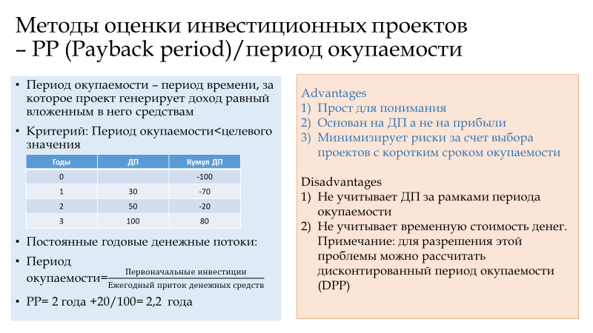
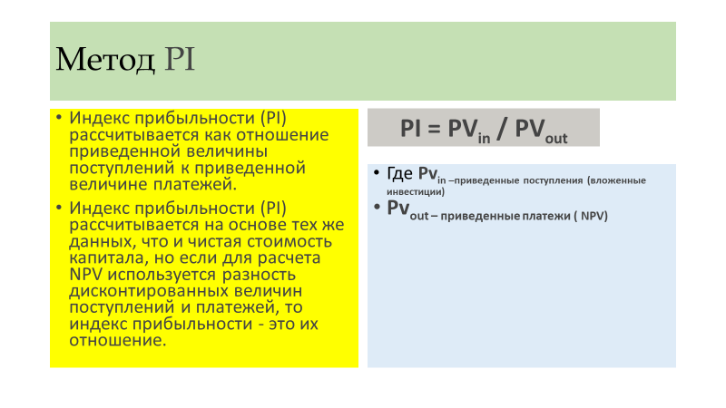
Выбрать источник исходя из стоимости WACC и дать комментарии

